**Техническое описание проекта по курсу ООАД**

**Planning&Doing**

**Студентов ФИТ НГУ**

**Плугатарева Кирилла Андреевича**

**Курбатова Максима Андреевича**

**группа 20212**

**Версия 1.1.1**

Содержание

1. Введение 3

1.1 Цель 3

1.2 Область действия 3

1.3 Определения и сокращения 3

1.4 Ссылки 3

1.5 Краткое описание 3

2. Предметная область проекта 4

2.1 Существующие проблемы 4

2.2 Предполагаемое решение 4

3. Требования к программному решению 4

3.1 Роли 4

3.2 Функциональные требования для роли Роль1 4

3.2.1 <Use Case Name 1> 4

3.2.2 <Use Case Name 2> 4

3.3 Функциональные требования для роли Роль2 4

3.3.1 <Use Case Name 1> 4

3.3.2 <Use Case Name 2> 4

3.4 Нефункциональные требования 4

4. Обзор архитектуры 5

4.1.1 Компонентная модель системы 5

4.1.1.1 Компонент 1 5

4.1.1.2 Компонент 2 5

4.1.2 Компоненты сторонних производителей 5

4.1.3 Схема развертывания приложения 5

5. Допущения и ограничения 5

6. Известные проблемы 6

6.1 Невысокая производительность приложения 6

Техническое описание проекта по курсу ООАД

# Введение

## Цель

Данный документ представляет собой техническое описание проекта *Planning&Doing* и содержит основные требования к разрабатываемой в рамках проекта программной системе и описание архитектуры программного решения.

## Область действия

Документ разработан в рамках проекта *Planning&Doing* на основе стандартного шаблона и предназначен для использования студентами ФИТ и преподавателями дисциплины ООАД.

## Определения и сокращения

**Таблица 1: Определения и сокращения**

| **Термин** | **Описание** |
| --- | --- |
| CST | Control System Tasks - система контроля заданиями |
| Note | Note - заметка |
| TRASH | Корзина со всеми задачами пользователя, с которыми еще непонятно что делать |
| EXCT | Execution tasks. Задачи, которые на исполнении у пользователя в текущий момент |
| DONE | Задачи уже выполненные пользователем |

## Ссылки

В тексте содержатся ссылки на следующие документы:

1. <Имя файла документа>, v<версия> - <описание документа>

Ссылки приводятся в виде [N], где N – номер документа в вышеприведенном списке.

## Краткое описание

Содержание данного документа построено таким образом, чтобы дать ответ на следующие вопросы:

* Какие проблемы предметной области должен решать будущий программный продукт
* Посредством какой функциональности системы будут достигнуто решение проблем предметной области
* Какова архитектура программного решения

Описание предметной области и проблем, для решения которых предназначен будущий программный продукт, приведены в разделе 2.

Раздел 3 содержит описание требований к программному решению, раздел 4 – описание архитектуры выбранного решения.

# Предметная область проекта

*Рабочее пространство для создания заметок.*

*Все мы хотим структурировать информацию и получать к ней доступ по первому требованию. Например, мы хотим узнать, что нам нужно сделать завтра. Чтобы не хранить все в голове или не вести записную книжку, страницы в которой могут неожиданно закончиться, мы придумали наш проект - Planning&Doing, который решает эти проблемы. С помощью этого приложения ты сможешь легко создавать, фильтровать и управлять своими заданиями, а главное - никогда про них не забывать.*

## Существующие проблемы

## *Множество неструктурированных данных;*

## *Сложность держать все задачи в голове;*

## *Отсутствии инструментов на сегодняшний день, которые могли бы быть универсальными или доступны любому пользователю компьютера;*

## Предполагаемое решение

*Разработать ПО с понятным графическим интерфейсом, бесплатным общим доступом, которое будет решать проблемы хранения, структурирования и фильтрации данных пользователя.*

# Требования к программному решению

Данный раздел описывает требования к программной системе, разрабатываемой в рамках проекта *Planning&Doing*

## Роли

Роль - это что-то (например: другая система) или кто-то (например: человек) вне системы, которые взаимодействуют с ней. В предлагаемой к разработке системе идентифицированы следующие роли:

### <Unregistered user>

Пользователь, который еще не зарегистрировался. Он может просмотреть начальную страницу приложения, а может зарегистрироваться, чтобы получить доступ ко всем функциям сервиса.

### <Registered user>

Пользователь, который уже зарегистрировался, имеет собственный уникальный логин и пароль. Имеет доступ ко всем функциям сервиса.

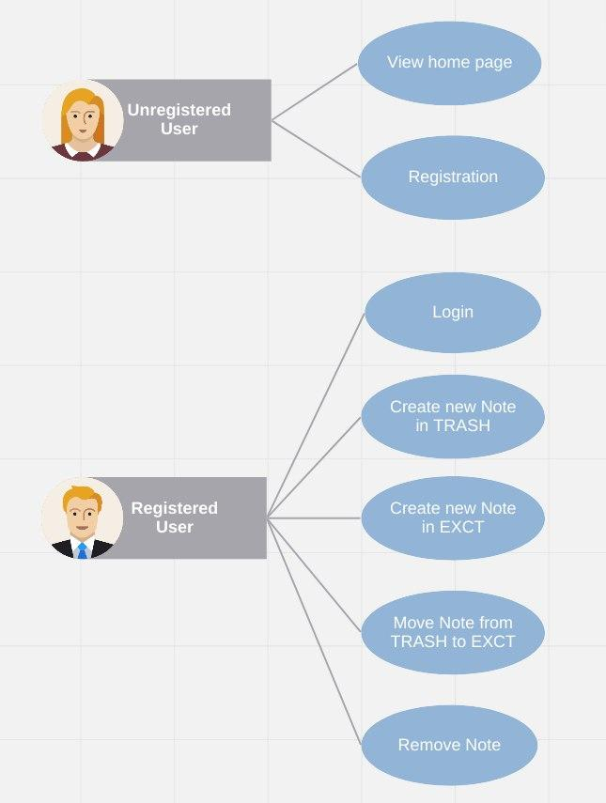

Далее таблицы нужно переделать под описание!

### Use-case registration

| ***№ шага***  ***Step #*** | ***Действующее лицо*** | ***Шаг*** | ***Альтернативный сценарий*** |
| --- | --- | --- | --- |
| *1* | Пользователь | Нажать на кнопку регистрации |  |
| *1* | Система | Открыть форму для ввода данных  Поля:  Nickname  Login  Password  Confirm password |  |
| *2* | Пользователь | Заполнить форму регистрации |  |
| *2* | Система | Проверка корректности введенных данных | Уже есть пользователь с таким логином. |

### Use-case login

| ***№ шага***  ***Step #*** | ***Действующее лицо*** | ***Шаг*** | ***Альтернативный сценарий*** |
| --- | --- | --- | --- |
| *1* | Пользователь | Нажать на кнопку входа с логином |  |
| *1* | Система | Открыть форму для ввода данных  Поля:  Login  Password |  |
| *2* | Пользователь | Ввести персональные данные |  |
| *2* | Система | Проверка корректности введенных данных | 1. Неверный логин или пароль. 2. Нет пользователя с таким логином |

### Use-case новая заметка в TRASH

| **№ шага** | **Действующее лицо** | **Шаг** | **Альтернативный сценарий** |
| --- | --- | --- | --- |
| 1 | Пользователь | Нажать на кнопку добавления записи в таблице [1] |  |
| 1 | Система | Открыть форму для добавления задачи в TRASH |  |
| 2 | Пользователь | Вводит все требуемые данные (заголовок задачи, описание, deadline) и сохраняет |  |
| 2 | Система | Обновить базу данных новой записью с задачей в TRASH |  |

* + 1. **Use-case поставить новую задачу на исполнение**

| **№ шага** | **Действующее лицо** | **Шаг** | **Альтернативный сценарий** |
| --- | --- | --- | --- |
| 1 | Пользователь | Нажать на кнопку добавления записи в таблице [2] |  |
| 1 | Система | Открыть форму для добавления задачи в EXCT |  |
| 2 | Пользователь | Вводит все требуемые данные (заголовок задачи, описание, deadline) и сохраняет |  |
| 2 | Система | Обновить базу данных новой записью с задачей в EXCT |  |

* + 1. **Use-case поставить задачу на исполнение из уже имеющихся**

| **№ шага** | **Действующее лицо** | **Шаг** | **Альтернативный сценарий** |
| --- | --- | --- | --- |
| 1 | Пользователь | Выбрать задачу из TRASH и нажать на перенести в EXCT |  |
| 1 | Система | Обновляет базу данных для таблицы TRASH(выбранная запись удаляется). Обновляет базу данных данных для таблицы EXCT(выбранная запись добавляется) |  |

* + 1. **Use-case удалить задачу**

| **№ шага** | **Действующее лицо** | **Шаг** | **Альтернативный сценарий** |
| --- | --- | --- | --- |
| 1 | Пользователь | Выбирает задачу из имеющихся и нажимает удалить |  |
| 1 | Система | Обновляет базу данных для таблицы, из которой удалили запись(выбранная запись удаляется). Обновляет базу данных данных для таблицы Done(выбранная запись добавляется) |  |

# Обзор архитектуры

Этот раздел описывает архитектуру системы.

### Компонентная модель системы

*[Здесь приводится Component diagram - диаграмма компонентов системы, со связями между компонентами и интерфейсами между ними, а также описание их взаимодействия. Для каждого компонента дается краткое описание его места и предназначения в системе]*

#### Компонент 1

*[Здесь приводится более подробное описание предназначения компонента и Package diagram – диаграмма пакетов, из которых состоит данный компонент. Обязательно выделение на диаграмме интерфейсов пакета, служащих для связи с другими пакетами (фасад пакета), а также ключевых классов, используемых другими пакетами в use-case реализациях]*

#### Компонент 2

*[Здесь приводится более подробное описание предназначения компонента и Package diagram – диаграмма пакетов, из которых состоит данный компонент. Обязательно выделение на диаграмме интерфейсов пакета, служащих для связи с другими пакетами (фасад пакета), а также ключевых классов, используемых другими пакетами в use-case реализациях]*

### Компоненты сторонних производителей

*[Здесь приводится список использованных компонент сторонних производителей, использованных при разработке системы, с указанием их предназначения в системе]*

### Схема развертывания приложения

*[Здесь приводится Deployment diagram - диаграмма развертывания системы, со связями между узлами и указанием способа связи (протокола). На диаграмме обязательно указать, какие компоненты находятся на том или ином узле]*

# Допущения и ограничения

*[Краткое описание допущений, которые подразумевает данный проект, и любых ограничений (например, по бюджету, участникам, требуемому оборудованию, срокам и т.п.), накладываемых на его выполнение.]*

Пример: При разработке проекта принято допущение, что число транзакций в единицу времени значительно (более чем в 10 раз) снижается в ночное время, что позволяет в период с 01:00 до 6:00 производить автоматическое обновление программного обеспечения системы, требующее полной перезагрузки и остановки сервиса на период до 5 минут.

# Известные проблемы

Ниже приводятся известные на данный момент проблемы и недоработки выработанного программного решения, а также возможные пути их устранения в последующих итерациях проекта.

## Невысокая производительность приложения

| **Проблема** | Производительность приложения экспоненциально деградирует при общем числе пользователей выше 10000 и числе одновременных сессий выше 100. |
| --- | --- |
| **Ранг** | 10 (высокий) |
| **Влияние на проект** | Невозможность использования системы при числе пользователей более 10000. |
| **Пути решения** | Кластеризация веб-сервера и сервера базы данных, а также применение load balancer в точке маршрутизации запроса к веб-серверу. |

Лист регистрации изменений

| **Дата** | **Версия** | **Описание** | **Автор** |
| --- | --- | --- | --- |
| 25.09.22 | 1.0.1 | Добавлен Vision | Курбатов, Плугатарев |
| 01.10.22 | 1.1.0 | Добавлены use-cases для регистрации и добавления задачи | Курбатов |
| 07.10.22 | 1.1.1 | Добавлена диаграмма use-cases | Плугатарев |
|  |  |  |  |
|  |  |  |  |

*[В качестве описания версии можно указывать какие изменения/дополнения были сделаны в этой версии по отношению к предыдущей.]*

Лист регистрации проверок

| **Дата** | **Версия** | **Описание** | **Автор** |
| --- | --- | --- | --- |
| 02.10.22 | 1.1.0 | Разбил use-case добавления заметки на несколько случаев с разными таблицами. Добавил термины | Плугатарев |
|  |  |  |  |
|  |  |  |  |
|  |  |  |  |
|  |  |  |  |

*[Здесь описываются результаты проверки документа. Для каждой проверки указывается число, версия документа, описание результатов проверки и имя человека, который делал проверку.]*